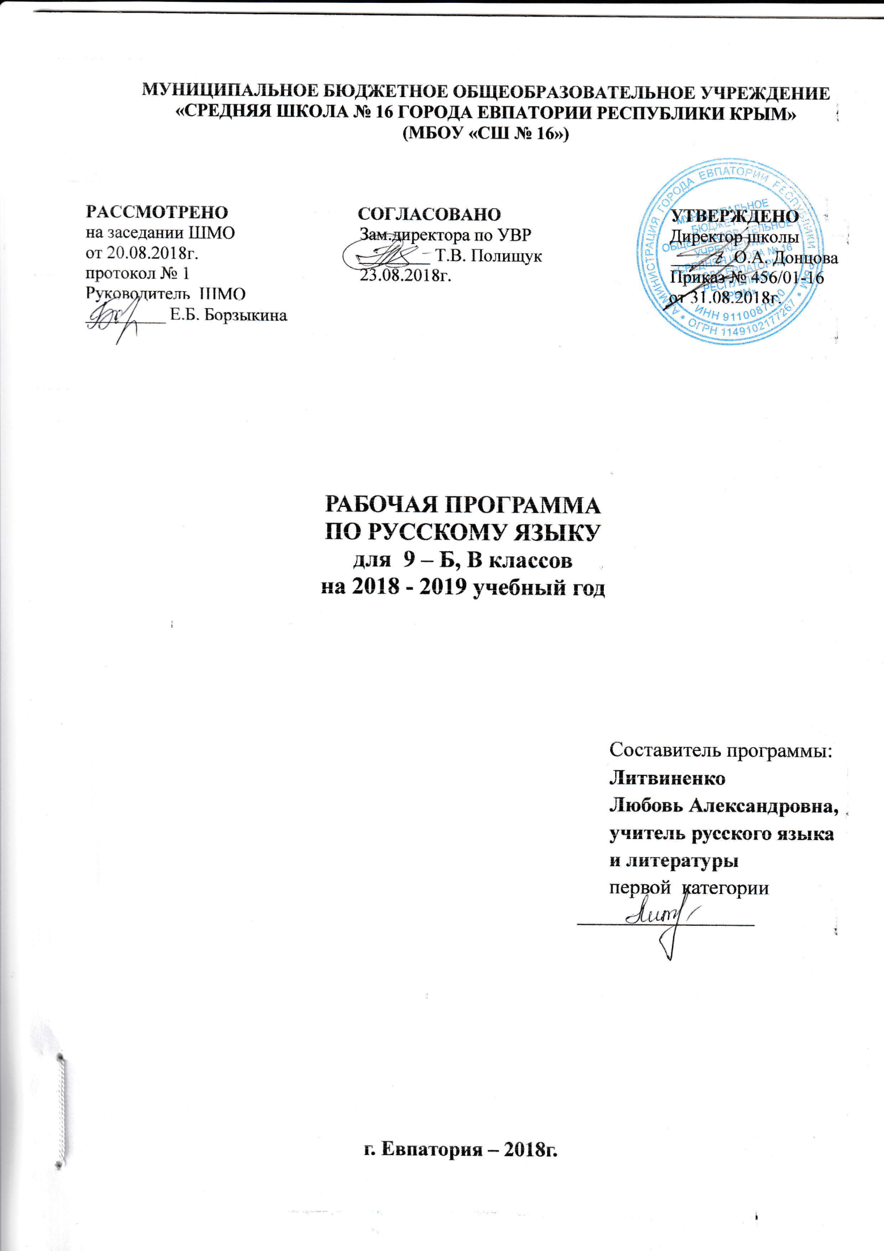
Образовательный стандарт: Федеральный компонент государственных стандартов НО, ОО, СО утвержденный приказом Минобразования РФ от 05.03.2004 № 1089 (с изменениями от 07.06.2017г. № 506);
Рабочая программа по русскому языку для 9 класса составлена на основе авторской программы: Рыбченкова Л. М. Русский язык. Рабочие программы. Предметная линия учебников Л. М. Рыбченковой, О. М. Александровой, О. В. Загоровской и других. 5—9 классы: пособие для учителей общеобразоват. учреждений / Л. М. Рыбченкова, О. М. Александрова. — 2-е изд. — М.: Просвещение, 2012. — 108 с.
Учебник: Русский язык. 9 класс. Учебник для общеобразовательных организаций (Л.М. Рыбченкова, О.М. Александрова и др). – М.: Просвещение, 2015.

Планируемые результаты освоения учебного предмета
В результате изучения учебной дисциплины «Русский язык» обучающийся должен:
знать/понимать
- связь языка и истории, культуры русского и других народов;
- смысл понятий: речевая ситуация и ее компоненты, литературный язык, языковая норма, культура речи;
- основные единицы и уровни языка, их признаки и взаимосвязь;
- орфоэпические, лексические, грамматические, орфографические и пунктуационные нормы современного русского литературного языка; нормы речевого поведения в социально-культурной, учебно-научной, официально-деловой сферах общения;
уметь
- осуществлять речевой самоконтроль; оценивать устные и письменные высказывания с точки зрения языкового оформления, эффективности достижения поставленных коммуникативных задач;
- анализировать языковые единицы с точки зрения правильности, точности и уместности их употребления;
- проводить лингвистический анализ текстов различных функциональных стилей и разновидностей языка;
аудирование и чтение
- использовать основные виды чтения (ознакомительно-изучающее, ознакомительно-реферативное и др.) в зависимости от коммуникативной задачи;
- извлекать необходимую информацию из различных источников: учебно-научных текстов, справочной литературы, средств массовой информации, в том числе представленных в электронном виде на различных информационных носителях;
говорение и письмо
- создавать устные и письменные монологические и диалогические высказывания различных типов и жанров в учебно-научной (на материале изучаемых учебных дисциплин), социально-культурной и деловой сферах общения;
- применять в практике речевого общения основные орфоэпические, лексические, грамматические нормы современного русского литературного языка;
- соблюдать в практике письма орфографические и пунктуационные нормы современного русского литературного языка;
- соблюдать нормы речевого поведения в различных сферах и ситуациях общения, в том числе при обсуждении дискуссионных проблем;
- использовать основные приемы информационной переработки устного и письменного текста;
использовать приобретенные знания и умения в практической деятельности и повседневной жизни для:
- осознания русского языка как духовной, нравственной и культурной ценности народа; приобщения к ценностям национальной и мировой культуры;
- развития интеллектуальных и творческих способностей, навыков самостоятельной деятельности; самореализации, самовыражения в различных областях человеческой деятельности;
- увеличения словарного запаса; расширения круга используемых языковых и речевых средств; совершенствования способности к самооценке на основе наблюдения за собственной речью;
- совершенствования коммуникативных способностей; развития готовности к речевому взаимодействию, межличностному и межкультурному общению, сотрудничеству;
- самообразования и активного участия в производственной, культурной и общественной жизни государства.

Содержание учебного предмета
- Введение. 5 ч.
Русский язык как развивающееся явление. Официально-деловой стиль. Русский язык – язык русской художественной литературы. Чтение и его виды.
- Практикум по орфографии и пунктуации. 10 ч.
Гласные и согласные в корне слова. Обособление определений. Написание слов с шипящим на конце. Написание о, ё после шипящих в корнях, суффиксах, и окончаниях разных частей речи. Правописание корней с чередованием. Обособление обстоятельств. Написание не с разными частями речи.
- Сложное предложение. 53ч.
Понятие о сложном предложении. Классификация типов сложных предложений.
  - Сложносочиненное предложение. 6 ч.
Понятие о сложносочинённом предложении, его строении. Смысловые отношения между частями сложносочиненного предложения. Виды сложносочиненных предложений. Знаки препинания в сложносочиненных приложениях. Синтаксический и пунктуационный разбор сложносочиненного предложения. Повторение темы «Сложносочиненное предложение».
  - Сложноподчиненное предложение. 28 ч.
Понятие о сложноподчиненном предложении. Союзы и союзные слова. Знаки препинания в сложноподчиненном предложении. Классификация сложноподчиненных предложений. Сложноподчиненные предложения с придаточными определительными. Сложноподчиненные предложения с придаточными изъяснительными. Группы сложноподчиненных предложений с придаточными обстоятельственными. Сложноподчиненные предложение с придаточными времени. Сложноподчиненные предложения с придаточными места. Сложноподчиненные предложения с придаточными причины, цели и следствия. Сложноподчиненные предложения с придаточными условия, уступки. Сложноподчиненные предложения с придаточными образа действия, меры и степени и сравнительными. Сложноподчиненные предложения с несколькими придаточными. Синтаксический разбор сложноподчиненного предложения. Повторение темы «Сложноподчиненное предложение».
  - Бессоюзное сложное предложение. 15 ч.
Понятие о бессоюзном сложном предложении. Смысловые отношения между частями бессоюзного сложного предложения. Виды бессоюзных сложных предложений. Бессоюзные сложные предложения со значением перечисления. Запятая и точка с запятой в бессоюзном сложном предложении. Бессоюзные сложные предложения со значением причины, пояснения, дополнения. Двоеточие в бессоюзном сложном предложении. Бессоюзные сложные предложения со значением противопоставления, времени, условия и следствия, сравнения. Тире в бессоюзном сложном предложении. Синтаксический и пунктуационный разбор бессоюзного сложного предложения.

  - Сложные предложения с разными видами связи. 4 ч.
Сложные предложения с разными видами союзной и бессоюзной связи. Синтаксический и пунктуационный разбор сложного предложения с различными видами связи.

Тематический планирование

№п/п | Разделы программы | Количе-ство часов | Контрольные работы |  |  |  | Развитие речи
 |  |  | Контрольная работа | Контрольный диктант | Изложение | Сочинение
1 | Введение | 5 |  |  |  |  | 2
2 | Практикум по орфо-графии и пунктуации | 10 |  | 1 |  |  | 1
3 | Сложное предложение | 53 | 2 | 1 | 2 | 2 | 10
3.1. | Сложносочиненное предложение | 6
3.2. | Сложноподчиненное предложение | 28 | 1 | 1 |  | 1 | 6
3.3. | Бессоюзное сложное предложение | 15 |  |  | 2 | 1 | 4
3.4. | Сложное предложение с разными видами связи | 4 | 1
 | Всего: | 68 | 2 | 2 | 2 | 2 | 13

Календарно-тематическое планирование

№ п/п |  | Дата |  | Тема урока
план | факт | план | факт
1. ВВЕДЕНИЕ (5ч.)
1. |  | 04.09. |  | Русский язык как развивающееся явление .
2. |  | 06.09. |  | Р.р. №1. Официально-деловой стиль. Расписка. Доверен-ность. Заявление.
3. |  | 11.09. |  | Русский язык – язык русской художественной литературы.
4. |  | 13.09. |  | Р.р. № 2. Чтение и его виды.
5. |  | 18.09. |  | Практикум по орфографии и пунктуации. Гласные и согласные в корне слова.
2. ПРАКТИКУМ ПО ОРФОГРАФИИ И ПУНКТУАЦИИ (10 ч.)
6. |  | 20.09. |  | Обособление определений.
7. |  | 25.09. |  | Написание слов с шипящим на конце.
8. |  | 27.09. |  | Написание о, ё после шипящих в корнях, суффиксах и окончаниях разных частей речи.
9. |  | 02.10. |  | Р.р. № 3. Сжатое изложение на морально-этическую тему.
10. |  | 04.10. |  | Правописание корней с чередованием.
11. |  | 09.10. |  | Обособление обстоятельств.
12. |  | 11.10. |  | Написание не с разными частями речи.
13. |  | 16.10. |  | Контрольный диктант №1 по разделу «Практикум по орфографии и пунктуации» с грамматическим заданием.
14. |  | 18.10. |  | Работа над ошибками.
15. |  | 23.10. |  | Обобщение по теме «Практикум по орфографии и пунктуации».
3. СЛОЖНОЕ ПРЕДЛОЖЕНИЕ (53 ч.)
3.1. Сложносочиненное предложение (6 ч.)
16. |  | 25.10. |  | Понятие о сложном предложении. Классификация типов сложных предложений.
17. |  | 06.11. |  | Понятие о сложносочиненном предложении, его строении Смысловые отношения между частями сложносочиненного предложения.
18. |  | 08.11. |  | Сложносочинённые предложения с соединительными и разделительными союзами.
19. |  | 13.11. |  | Сложносочинённые предложения с противительными союзами.
20. |  | 15.11. |  | Знаки препинания в сложносочиненных предложениях Синтаксический и пунктуационный разбор сложносочиненного предложения.
21. |  | 20.11. |  | Повторение темы «Сложносочиненное предложение».
3.2. Сложноподчиненное предложение (28 ч.)
22. |  | 22.11. |  | Понятие о сложноподчиненном предложении.
23. |  | 27.11. |  | Союзы и союзные слова. Знаки препинания в сложноподчиненном предложении.
24. |  | 29.11. |  | Классификация сложноподчиненных предложений.
25. |  | 04.12. |  | Сложноподчиненные предложения с придаточными определительными.
26. |  | 06.12. |  | Р.р. № 4. Обучающее изложение на лингвистическую тему.
27. |  | 11.12. |  | Анализ обучающего изложения.
28. |  | 13.12. |  | Сложноподчинённые предложения с придаточными изъяснительными.
29. |  | 18.12. |  | Контрольная работа №1 по теме «Сложносочиненное предложение. Сложноподчиненное предложение. (Часть 1)».
30. |  | 20.12. |  | Анализ контрольной работы.
31. |  | 25.12. |  | Группы сложноподчиненных предложений с придаточными обстоятельственными. Сложноподчиненное предложение с придаточными времени.
32. |  | 27.12 |  | Сложноподчиненное предложение с придаточными времени и места.
33. |  |  |  | Р.р. № 5. Обучающее сочинение на общественную тему.
34. |  |  |  | Р.р. № 6. Написание обучающего сочинения на обществен-ную тему.
35. |  |  |  | Сложноподчиненное предложение с придаточными причины.
36. |  |  |  | Сложноподчинённое предложение с придаточными цели.
37. |  |  |  | Сложноподчинённое предложение с придаточными следствия.
38. |  |  |  | Р.р. № 7. Подготовка к контрольному сочинению-рассужде-нию о природе родного края.
39. |  |  |  | Р.р. № 8. Написание контрольного сочинения - 1 о природе родного края .
40. |  |  |  | Анализ контрольного сочинения.
41. |  |  |  | Сложноподчинённое предложение с придаточными условия.
42. |  |  |  | Сложноподчинённое предложение с придаточными уступки.
43. |  |  |  | Сложноподчинённое предложение с придаточными образа действия.
44. |  |  |  | Сложноподчиненное предложение с придаточными меры и степени и сравнительными.
45. |  |  |  | Р.р. № 9. Составление диалога полемического характера на общественные темы.
46. |  |  |  | Сложноподчиненное предложение с несколькими придаточными.
47. |  |  |  | Синтаксический разбор сложноподчинённого предложения.
48. |  |  |  | Контрольный диктант № 2 по теме «Сложноподчиненное предложение».
49. |  |  |  | Работа над ошибками.
3.3. Бессоюзное сложное предложение (15 ч.)
50. |  |  |  | Понятие о бессоюзном сложном предложении.
51. |  |  |  | Смысловые отношения между частями бессоюзного сложного предложения.
52. |  |  |  | Р.р. № 10. Контрольное сжатое изложение - 1 на обще-ственную тему.
53. |  |  |  | Анализ контрольного изложения.
54. |  |  |  | Бессоюзные сложные предложения со значением перечисления. Запятая и точка с запятой в бессоюзном сложном предложении.
55. |  |  |  | Бессоюзное сложное предложение со значением причины, пояснения, дополнения.
56. |  |  |  | Двоеточие в бессоюзном сложном предложении.
57. |  |  |  | Р.р. № 11. Подготовка к контрольному сочинению на морально-этическую тему.
58. |  |  |  | Р.р. № 12. Написание контрольного сочинения - 2 на мо-рально-этическую тему.
59. |  |  |  | Анализ контрольного сочинения.
60. |  |  |  | Бессоюзное сложное предложение со значением противопоставления, времени, условия и следствия, сравнения.
61. |  |  |  | Тире в бессоюзном сложном предложении.
62. |  |  |  | Синтаксический и пунктуационный разбор бессоюзного сложного предложения.
63. |  |  |  | Р.р. № 13. Контрольное изложение - 2 на лингвистическую тему.
64. |  |  |  | Работа над ошибками.
3.4. Сложные предложения с разными видами союзной и бессоюзной связи (4 ч.)
65. |  |  |  | Сложные предложения с разными видами союзной и бессоюзной связи.
66. |  |  |  | Контрольная работа №2 по теме «Сложноподчиненное предложение. (Часть 2) Бессоюзное сложное предложение. Сложное предложение с разными видами связи».
67. |  |  |  | Работа над ошибками.
68. |  |  |  | Повторение и обобщение изученного в 9 классе.

